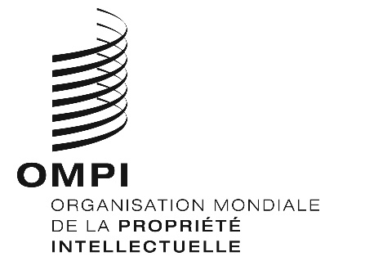
AVIS N° 2/2020

Protocole de Madrid concernant l’enregistrement international des marques

Accord sur le retrait du Royaume-Uni de l’Union européenne : incidences sur les demandes et enregistrements internationaux en vertu du système de Madrid

- L’Accord sur le retrait du Royaume-Uni de Grande-Bretagne et d’Irlande du Nord de l’Union européenne et de la Communauté européenne de l’énergie atomique (ci-après dénommé “accord de retrait”) prévoit une période de transition entre le 1er février 2020 – date à laquelle le Royaume-Uni quittera l’Union européenne – et le 31 décembre 2020.
- Le Bureau international de l’Organisation Mondiale de la Propriété Intellectuelle (OMPI) souhaite informer les utilisateurs que les enregistrements internationaux en vertu du système de Madrid concernant l’enregistrement international des marques (ci-après dénommé “système de Madrid”) désignant l’Union européenne, y compris en cas de désignation au cours de la période de transition susmentionnée, continueront de produire leurs effets au Royaume-Uni pendant cette période. En outre, les ressortissants du Royaume-Uni et ceux qui sont domiciliés ou ont un établissement industriel ou commercial effectif et sérieux au Royaume-Uni, et au nom desquels une demande a été déposée ou un enregistrement effectué auprès de l’Office de l’Union européenne, pourront continuer de déposer des demandes internationales auprès de cet office (en qualité d’office d’origine) pendant la période de transition.
- Enfin, en vertu de l’accord de retrait, le Royaume-Uni prendra des mesures pour s’assurer que les titulaires d’enregistrements internationaux en vertu du système de Madrid ayant obtenu la protection de leurs marques dans l’Union européenne avant la fin de la période de transition continuent de bénéficier de la protection de ces marques au Royaume-Uni à l’issue de cette période. Le Bureau international de l’OMPI fournira de plus amples informations sur les mesures susmentionnées dès que des précisions seront disponibles.

30 janvier 2020

